Департамент образования, культуры и молодежной политики Белгородской области

Решения заданий муниципального этапа Всероссийской олимпиады школьников
по физике в 2009/2010 учебном году

11 класс

1. Закон колебания точки
$x=A\text{sin}(ω ⋅t+ϕ_{0})$, $ω=2\text{πν}$
$$x=3\text{sin}(4π t+\frac{π}{2})=3\text{cos}(4π t)$$

Критерии оценивания
Общее выражение для закона гармонического колебания ……………………… 2 балла
Выражение для закона гармонического колебания данной задачи………………3 балла
График зависимости смещения от времени……………………………………… 5 баллов

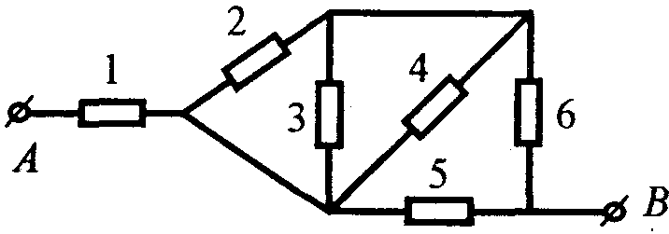
2. Предложенную схему (рис.1) можно перерисовать следующим образом (рис. 2)

Рис.1
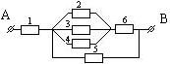

Рис. 2

Сопротивления$R_{2}$,$R_{3}$,$R_{4}$ соединены параллельно, эквивалентное им сопротивление $R_{\text{234}}=\frac{R}{3}$. $R_{\text{234}}$ и $R_{6}$ соединены последовательно и оба параллельны $R_{5}$ $R_{\text{2346}}=R_{\text{234}}+R_{6}=\frac{4}{3}R$, $R_{\text{23465}}=\frac{4}{7}R$.
Сопротивление цепи между точками А и В $R_{\text{AB}}=R_{\text{23456}}+R_{1}=\frac{\text{11}}{7}R$
Ответ: $R=\frac{\text{11}}{7} \text{Ом}$.

Критерии оценивания
Перерисована схема в удобном для решения задачи виде………………………2 балла
Определение $R_{\text{234}}$ …………………………………………………………………2 балла
Определение $R_{\text{2346}}$……………………………………………………………… ..2 балла
Определение $R_{\text{23465}}$………………………………………………………………..2 балла
Ответ………………………………………………………………………………..2 балла

3. Будем отсчитывать потенциальную энергию от положения равновесия. С учетом потенциальной энергии электростатического взаимодействия, из закона сохранения энергии имеем
$\text{mgl}(1−\text{cos}α)+\frac{1}{4{\text{πε}}_{0}}\frac{q_{1}q_{2}}{r_{1}}=\frac{1}{4{\text{πε}}_{0}}\frac{q_{1}q_{2}}{r_{2}}+\frac{{\text{mv}}^{2}}{2}$ (1)
Здесь $r_{1}$ и $r_{2}$ расстояния между зарядами в момент, когда шарик отклонен от положения равновесия и в положении равновесия соответственно.
Очевидно $r_{2}=l+h$.
По теореме косинусов находим
$r_{1}=\sqrt{l^{2}+h^{2}−2\text{lh}\text{cos}(\text{180}−α)}=\sqrt{l^{2}+h^{2}+2\text{lh}\text{cos}α}$.
Из (1) получаем
$v=\sqrt{2\text{gl}(1−\text{cos}α)+\frac{q_{1}q_{2}}{2m{\text{πε}}_{0}}\left(\frac{1}{r_{1}}−\frac{1}{r_{2}}\right)}$.
Подставляя сюда выражения для $r_{1}$ и $r_{2}$ окончательно находим
$v=\sqrt{2\text{gl}(1−\text{cos}α)+\frac{{\text{qq}}_{0}(l+h−\sqrt{l^{2}+h^{2}+2\text{lh}\text{cos}α})}{2m{\text{πε}}_{0}\left(l+h\right)\sqrt{l^{2}+h^{2}+2\text{lh}\text{cos}α}}}$.
Вычисляя по полученной формуле, находим $v=0,\text{61} \text{м/с}$.
Найдем силу натяжения нити в положении равновесия шарика. Под действием сил натяжения нити $\vec{T}$, тяжести $m\vec{g}$ и кулона ${\vec{F}}_{k}$ шарик движется по дуге окружности, т.е. ускорено : $\vec{T}+m\vec{g}+{\vec{F}}_{k}=m\vec{a}$. Выбирая ось $\text{oy}$ направленную вертикально вверх, для проекция сил на эту ось находим: $T−\text{mg}−F_{k}={\text{ma}}_{ц}$,
$Т=\text{mg}+\frac{1}{4{\text{πε}}_{0}}\frac{q_{1}q_{2}}{(l+h)^{2}}+\frac{{\text{mv}}^{2}}{l}=2,6 \text{мН}$ .
Ответ: $v=0,\text{61} \text{м/с}$, $Т=2,6 \text{мН}$.

Критерии оценивания
Закон сохранения…………………………………………..……………………2 балла
Определение $r_{1}$ и $r_{2}$…………………………………………………………… 1 балл
Выражение и числовой ответ для скорости…………………………………..3 балла
Второй закон ньютона…………………………………………………………..2 балла
Выражение и числовой ответ для силы натяжения нити …..………………..2 балла

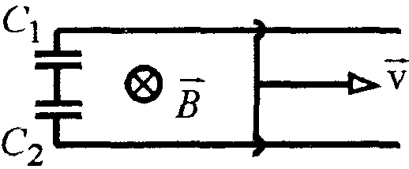
4. Модуль ЭДС индукции, возникающей при перемещении перемычки в магнитном поле с индукцией $B$, равен
$ε=\frac{\text{ΔΦ}}{Δt}=\frac{BΔS}{Δt}=\frac{\text{Bl}vΔt}{Δt}=\text{Bl}v$.
Общая емкость последовательно соединенных конденсаторов $C_{1}$ и $C_{2}$ равна
$C=\frac{C_{1}⋅C_{2}}{C_{1}+C_{2}}=\frac{C_{2}}{1+({C_{2}}/{C_{1}})}=\frac{C_{2}}{1+n}$.
Таким образом, заряд накопленный конденсаторами равен $q=C⋅ε=\frac{C_{2}}{1+n}⋅\text{Bl}v$.
Следовательно $B=\frac{(1+n)}{lv}⋅\frac{q}{C_{2}}$.
Но при последовательном соединении $q=q_{2}=C_{2}U$, где $q_{2}$ заряд на емкости $C_{2}$.
Отсюда $B=\frac{(1+n)U}{lv}=0,\text{25} \text{Тл}$.
Ответ: $B=\frac{(1+n)U}{lv}=0,\text{25} \text{Тл}$.
Критерии оценивания
Выражение для ЭДС………………………………………..……………………2 балла
Выражение для общей емкости конденсаторов………………………………..2 балла
Выражение для заряда, накопленного конденсаторами …………………… 3 балла
Выражение и числовой ответ для индукции магнитного поля . … ………….3 балла

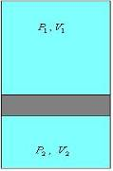
5. Условие равновесия поршня до нагревания и после
$P_{2}=P_{1}+\frac{\text{mg}}{S}$, $P_{2}^{'}=P_{1}^{'}+\frac{\text{mg}}{S}$.
Здесь штрихом обозначены параметры газа после нагревания.
Вычитая из первого равенства второе, получаем
$P_{2}^{'}−P_{1}^{'}=P_{2}−P_{1}$ (1)
Выражая из уравнения Клапейрона-Менделеева $\text{PV}=\text{νRT}$ давления и подставляя их в (1) получаем
$\frac{T_{2}}{V_{2}}−\frac{T_{1}}{V_{1}}=\frac{T_{2}^{'}}{V_{2}^{'}}−\frac{T_{1}^{'}}{V_{1}^{'}}$.
Учитывая, что $T_{1}=T_{2}=T$, $T_{1}^{'}=T_{2}^{'}=\text{kT}$, $V_{1}={\text{nV}}_{2}$имеем
$\frac{1}{V_{2}}−\frac{1}{{\text{nV}}_{2}}=k\left(\frac{1}{V_{2}^{'}}−\frac{1}{V_{1}^{'}}\right)$ или $\frac{n−1}{{\text{nV}}_{2}}=k\left(\frac{1}{V_{2}^{'}}−\frac{1}{V_{1}^{'}}\right)$ (2)
Суммарный объем газа над поршнем и под поршнем не изменяется $V=V_{1}+V_{2}=(n+1)V_{2}=V_{1}^{'}+V_{2}^{'}$.
Отсюда $V_{2}=\frac{V_{1}^{'}+V_{2}^{'}}{n+1}$. Подставляя в (2) получаем
$\frac{(n+1)(n−1)}{n(V_{1}^{'}+V^{'})}=k\left(\frac{1}{V_{2}^{'}}−\frac{1}{V_{1}^{'}}\right)$.
По условию задачи $n=3, k=2$. Вводя обозначение $\frac{V_{1}^{'}}{V_{2}^{'}}=r$, имеем
$\frac{4}{3(r+1)}=\left(1−\frac{1}{r}\right)$ или $3r^{2}+4r−3=0$.
Решая квадратное уравнение и отбрасывая не имеющий физического смысла корень, получаем $r=\frac{2+\sqrt{\text{13}}}{3}≈1,9$.
Ответ: $\frac{V_{1}^{'}}{V_{2}^{'}}=\frac{2+\sqrt{\text{13}}}{3}≈1,9$.

Критерии оценивания
Условия равновесия поршня ……………………………..……………………..1 бал
Связь между давлениями ………………………………………………………..1 бал
Уравнение Клапейрона-Менделеева и связь между объемами ………………3 балла
Квадратное уравнение для отношения объемов ……………….…...…………3 балла
Ответ………………………………………………………………………………2 балла

Ведомость оценивания работ участников
11 класс
№ п/п | Фамилия Имя Отчество | Количество баллов  за задачу № |  |  |  |  | ∑  баллов | Рейтинг (место)
№ п/п | Фамилия Имя Отчество | 1 | 2 | 3 | 4 | 5 | ∑  баллов | Рейтинг (место)
1
2
3
4
5
6
7

